

TUTORIELD’INSTALLATION

**CONTEXTE**

**Sur la MTECC (Multi TransEpithelial Current Clamp)**

***Qu’est-ce qu’elle mesure ?***

La MTECC impose un courant I et mesure le potentiel circuit ouvert PD (en mV) pour en déduire directement la résistance transépithéliale RT (en kΩ.cm2) grâce à la loi d’Ohm (RT=PD/I). À l’inverse de la chambre d’Ussing qui, elle, impose une tension et mesure le courant.

À partir de ces mesures et de la formule de la conductance (GT =1/RT), nous pouvons en déduire également d’autres mesures :

* La conductance GT (en mS - mSiemens)
* Le courant transépithélial brut Iraw (en µA/cm2)
* Le courant équivalent Iéq (en µA/cm2) corrigé par PD Offset

***Dans quel but ?***

Le but des analyses MTECC est de mesurer les paramètres électrophysiologiques (RT, PD et Iéq) de l’épithélium respiratoire, mais aussi intestinal en perspective, pour estimer le niveau de la fonction de la protéine CFTR qui est un canal ionique. Dans le contexte de la maladie de la mucoviscidose, le canal CFTR est partiellement ou complètement non fonctionnel et n’assure donc pas le transport transépithélial du chlorure (Cl-).

***Comment ?***

Le robot possède 2 paires d’électrodes soit 4 électrodes au total qui sont très sensibles :

* 2 électrodes pour imposer le courant
* 2 électrodes pour mesurer la tension (potentiel, PD)

Dans chaque paire, il y en a toujours une qui va dans le compartiment apical et une autre dans le compartiment basolatéral.

La MTECC comporte 3 emplacements pour 3 plaques de 24 puits en total :

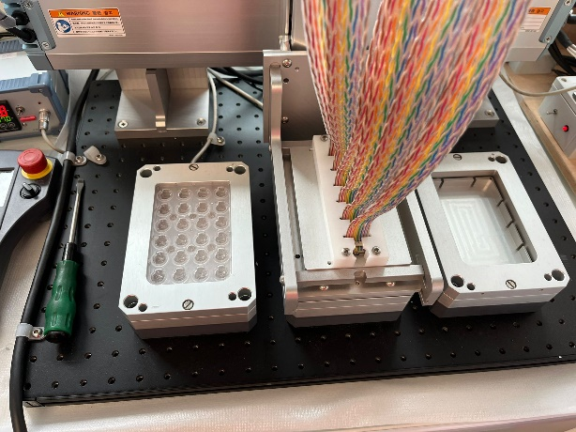

**1**

**3**

**2**

* Plaque 1 : comporte les cellules de patientes malades ou témoins WT (Wild Type) sur les inserts microporeux + solution Ringer de côté apicale et basale de l’insert
* Plaque 2 : contient les inserts seulement avec solution Ringer, sert de plaque de référence
* Plaque 3 : optionnelle, peut être utilisée comme plaque de nettoyage des électrodes en y mettant de l’eau

Dans le programme actuel de la MTECC, on peut mettre autant de patients différents dans chaque plaque à condition de bien respecter la légende pour décrire les puits lorsque l’on indique le plan de plaque dans l’application ‘MTECC24 DCD to csv’ afin que l’application MTECC Data Analyzer puisse bien les identifier et les regrouper (voir page 3) par même condition d’un même patient.

Selon les tests et les expériences, les puits sont répartis selon différentes conditions :

* WT sans traitement
* WT avec traitement (chronique : vx-445 ; vx-661 et/ou accute : vx-770)
* Cellule d’un patient muco sans traitement
* Cellule d’un patient muco avec traitement (chronique : vx-445 ; vx-661 et/ou accute : vx-770)

Lors de la manipulation laboratoire, pendant que le robot fait ses mesures, on ajoute à différents moments des drogues agonistes ou antagonistes dont un traitement (accute : vx-770) qui ont des effets directs sur les cellules et leurs milieux. Le robot MTECC nous permet d’associer un marker numéroté au moment de l’ajout de chaque drogue. L’ajout de ses drogues se fait selon un protocole précis à définir dans le projet tel que par exemple :

* Marker 0 = Basal
* Marker 1 = Post Amiloride
* Marker 2 = Post Forskoline (Fsk) + IBMX
* Marker 3 = Post vx-770 (traitement accute)
* Marker 4 = Post Apigénine
* Marker 5 = Post Inh-172 (inhibiteur qui témoigne de l’inhibition spécifique du canal CFTR)
* Marker 6 = Post ATP (contrôle de la viabilité de l’épithélium)

En fonction du projet, il est possible de modifier ce protocole en ajoutant ou en supprimant des markers.

**Sur l’application MTECC Data Analyzer**

***Pourquoi est-elle utile ?***

Jusqu’à présent, les chercheurs et biologistes de l’équipe U1151-SERMET devaient calculer eux-mêmes les deltas des courbes (entre chaque marker) et pour chaque mesure (GT, RT, Iraw, Iéq, PD). Un travail à répétition, long et fatiguant étant donné le nombre de données mesurées par la MTECC.

Maintenant, grâce à l’application MTECC Data Analyzer, tout est fait automatiquement.

***Qu’est-ce qu’elle fait ?***

Il suffit dorénavant de rentrer le fichier issu de la MTECC dans le bon format, indiquer un dossier de sortie où seront générés au choix :

* Un tableau Excel représentant le calcul des deltas de chaque mesure par puits
* Un tableau Excel représentant le calcul des deltas de chaque mesure par patient et par condition (en regroupant les puits sous une même condition d’un même patient ensemble)
* Un histogramme représentant le calcul des deltas de chaque mesure par puits
* Un histogramme représentant le calcul des deltas de chaque mesure par patient et par condition (en regroupant les puits sous une même condition d’un même patient ensemble)

Sur l’application, il est possible de cocher plusieurs options pour générer les données souhaitées en 1 clic !

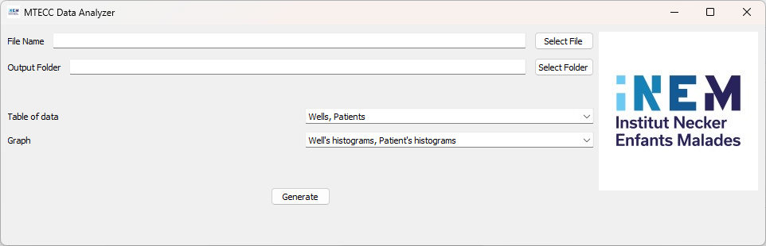

***Comment ?***

Cette application a été réalisée par un assemblage de plus de 14 codes différents dans le langage de programmation Python. Le tout comprenant également le développement d’une GUI (Graphical User Interface) et l’importation de plusieurs bibliothèques Python.

**PRÉLIMINAIRES**

**PARTIE 1/2 : Convertir les fichiers générés par la MTECC**

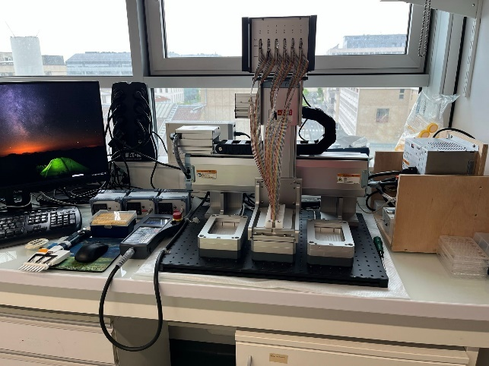Robot MTECC génère des fichiers en format .dcd (format du robot MTECC).

Pour exploiter l’application MTECC Data Analyzer, il faut utiliser des fichiers format .xlsx (format classeur Excel).

***Chemin de conversion à réaliser***

.dcd .csv .xlsx

**B**

**A**

MTECC Excel Excel

*Let’s get started…*

*------------------------------------------------------------------------*

**A**

**from .dcd (format robot MTECC) to .csv (format Excel séparateur : point-virgule)**

L’entreprise belge *EP Design* qui nous a vendu le robot MTECC, nous a également partagé une application ‘MTECC24 DCD to csv’ permettant d’exporter/convertir les fichiers .dcd de la MTECC en des fichiers Excel .csv

Protocole

1. Ouvrir le lien de téléchargement de l’application suivant : <https://drive.google.com/file/d/1t4pDw4fCnSJ-MR7vzbyEMm-djTrxH_1G/view?usp=drive_link>
2. 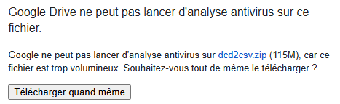Télécharger
3. 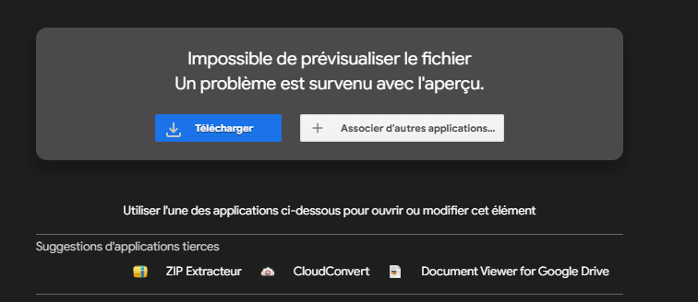 Télécharger quand même
4. 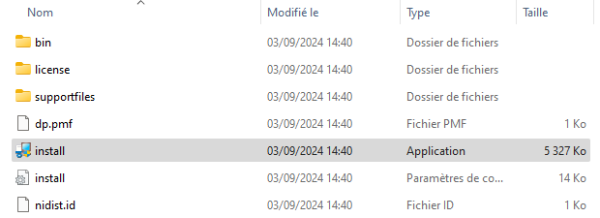Allez dans <Téléchargements> et ‘Extraire tout’ le dossier ‘dcd2csv’.
5. Ouvrir le dossier extrait ‘dcd2csv’ et lancer le fichier d’installation ‘install’ (Application). Rentrer le mot de passe Administrateur si nécessaire et cliquer sur ‘Oui’ pour donner l’autorisation si on vous pose la question *« Voulez-vous autoriser cette application provenant d’un éditeur inconnu à apporter des modifications à votre ordinateur ? ».*
6. 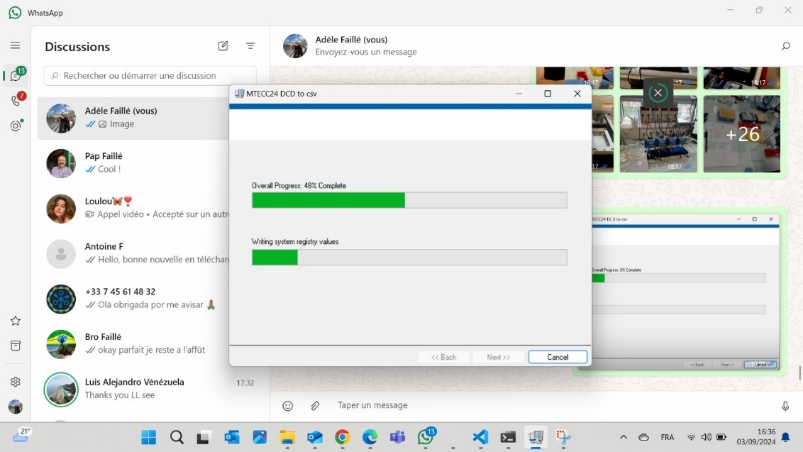Après avoir chargé 🡪 Appuyer sur <Next>> en laissant les emplacements par défaut pour le Destination Directory de l’app 🡪 ‘I accept the License Agreement.’ 🡪 <Next>> 🡪 <Next>> 🡪 <Next>> to begin installation. 🡪 Attendre chargement complet 100% 🡪 <Finish>.

C:\Users\User\Downloads\computer-icons-windows-10-png-favpng-tAYeyAKj13SH3DfWn2TsiZwRf-removebg-preview.png

1. 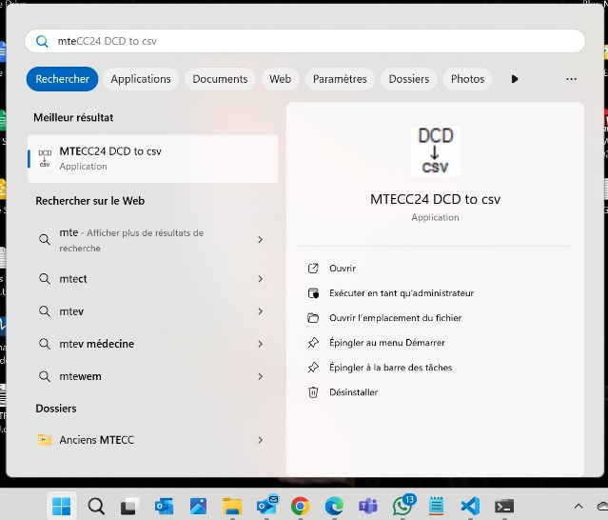Dans Recherche Windows , rechercher et ouvrir l’application ‘MTECC24 DCD to csv’.

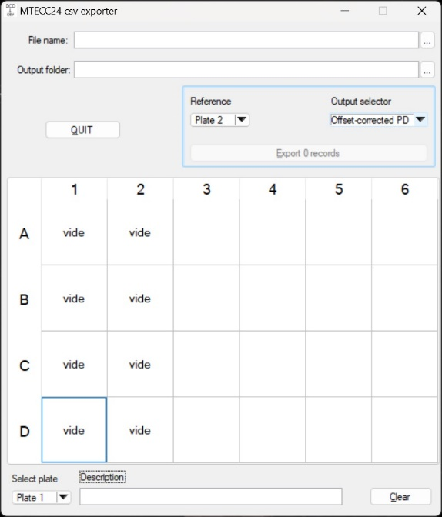

1. Dans la ligne :
   * ‘File Name’ : sélectionner le fichier en format .dcd généré par la MTECC.
   * ‘Output folder’ : sélectionner le dossier où vous souhaitez sauvegarder le fichier .csv converti qui sera généré par l’application.

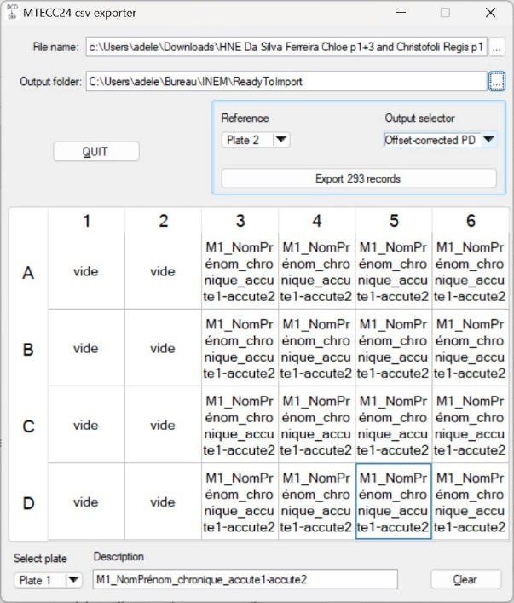

1. Ne pas changer les paramètres par défaut pour :
   * ‘Reference’ : Plate 2 (plaque de ref tampon Ringer)
   * ‘Output selector’ : Offset-corrected PD
   * ‘Select Plate’ : Plate 1 (plaque à mesurer)

(Sinon voir avec Iwona Pranke)

1. Dans ‘Description’ : décrire la légende des puits et cliquer pour insérer au bon endroit sur la plaque selon le plan de plaque de votre expérience 🡪 Puis faire <Export xxx records>.

**ATTENTION** : pour la ‘Description’ suivre la légende

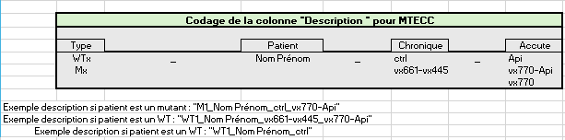

Retrouver le fichier qui détaille cette légende au lien suivant : <https://github.com/Adeland10/AppMTECC-DataAnalyzer/blob/main/L%C3%A9gende%20-%20Plan%20de%20plaque%20MTECC.xlsx>

( Cliquer sur le lien 🡪 <Ctrl + shift + s > pour télécharger ) sous le nom de ‘Légende – Plan de plaque MTECC.xlsx’ . Pour plus d’explications sur le fonctionnement de cette légende, demander à Iwona Pranke.

1. Vérifier la création du fichier format .csv dans le ‘Output folder’ renseigné sur l’application.

*On passe à la suite…*

*---------------------------------------------------------------------------------------------------------------------------------*

**from .csv (format Excel séparateur : point-virgule) to .xlsx (format classeur Excel)**

**2**

Une fois le fichier .csv créé :

Protocole

1. Une fois le fichier .csv créé, ouvrir le fichier sur Excel

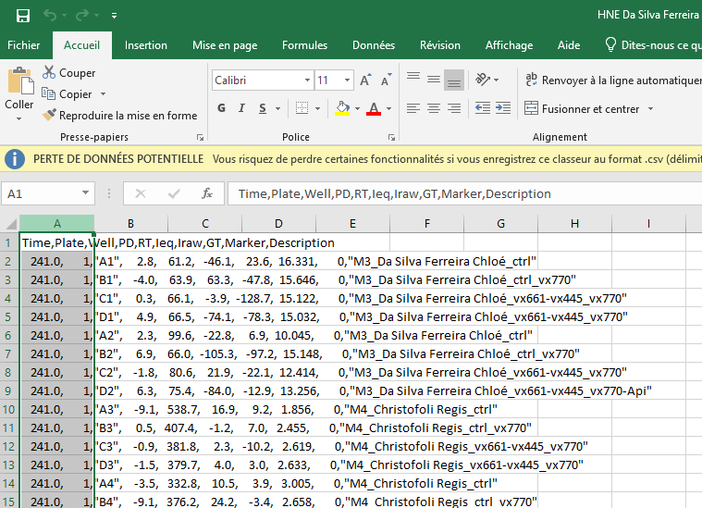

1. <Sélectionner la 1ère colonne A> 🡪 Onglet <Données> 🡪 Convertir 🡪 Délimité 🡪 <Suivant> 🡪 Sélectionner ‘virgule’ uniquement et conserver indicateur de texte par défaut ‘’ ‘’ 🡪 <Suivant> 🡪 Conserver ‘Standard’ par défaut 🡪 <Terminer>.

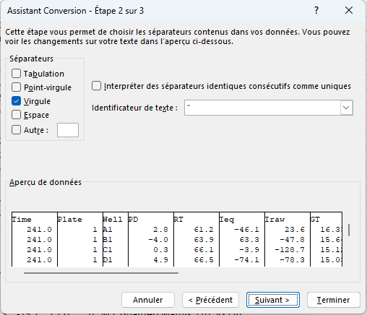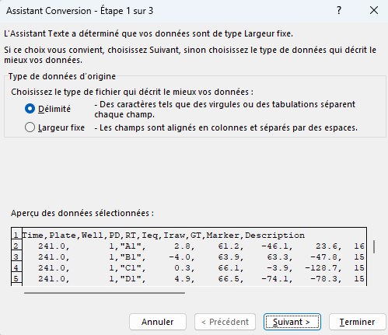

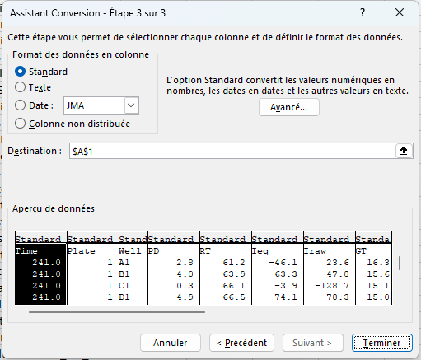

1. <Sélectionner toutes les colonnes A à J> 🡪 Onglet <Insertion> 🡪 Tableau 🡪 <OK>.

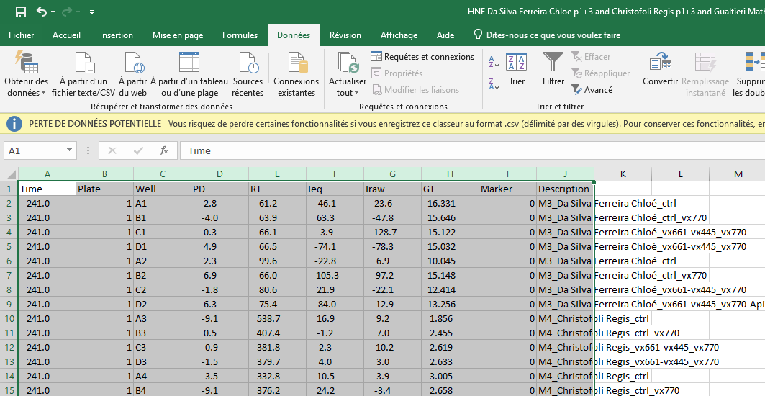

1. Garder les colonnes de A à J en sélection 🡪 Retourner dans l’onglet <Accueil> 🡪 Rechercher et Sélectionner 🡪 Remplacer 🡪 Rechercher : . // Remplacer par : , 🡪 <Remplacer tout> 🡪 <OK> 🡪 <Fermer>.

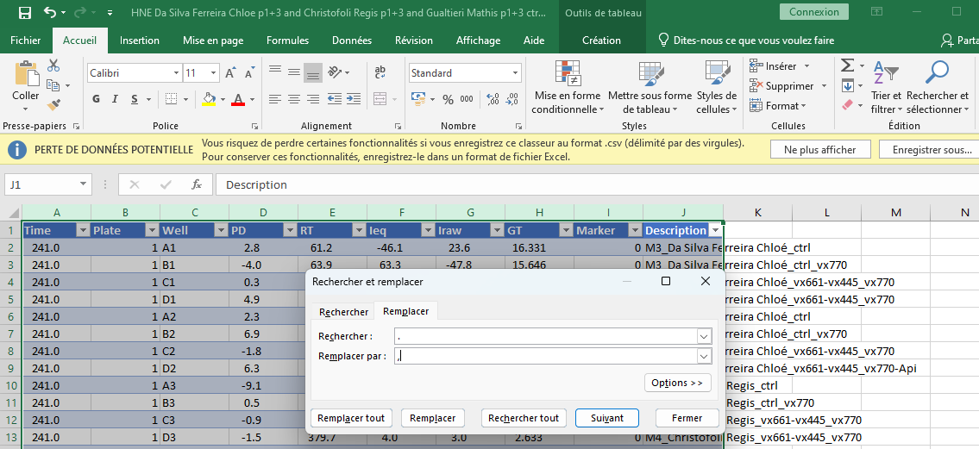

1. Bien, maintenant que l’on a bien configuré nos données MTECC, sauvegardons ce fichier dans le bon format pour qu’il soit prêt à l’emploi pour l’application MTECC Data Analyzer.

Onglet <Fichier> 🡪 Enregistrer sous 🡪 Parcourir 🡪 Choisissez un dossier de sauvegarde 🡪 Changer le type du fichier tel que ‘Type : Classeur Excel’ (qui correspond au format .xlsx) 🡪 <Enregistrer>.



**FIN de la PARTIE 1.**

**Plus que 2…**

**PARTIE 2/2 : Python et ses dépendances**

 Afin de faire fonctionner l’application MTECC Data Analyzer, il est nécessaire d’installer l’application Python et ses dépendances en amont.

Rien de bien compliquer, même si vous n’avez aucune compétence en programmation ou en informatique, il suffit de suivre les étapes détaillées dans ce protocole et tout devrait fonctionner à merveille. Au contraire, ça peut être une expérience enrichissante !

***Étapes d’installation à réaliser***

App Python Dépendances Python Add to PATH librairies Python

**C**

Ce sont des **librairies** (des extensions de Python) à installer sur le système. Elles permettent le bon fonctionnement de l’app MTECC Data Analyzer sans quoi elle ne marcherait pas correctement.

**B**

**A**

**A**

**Installation de Python**

Protocole

1. Cliquez (Ctrl+clic pour suivre le lien) sur le lien suivant pour télécharger l’installateur de l’application Python ‘Python Installer’ :
   * Si vous êtes sur Windows 64bit : <https://www.python.org/ftp/python/3.12.5/python-3.12.5-amd64.exe>
   * Si vous êtes sur Windows 32bit : <https://www.python.org/ftp/python/3.12.5/python-3.12.5.exe>
   * Si vous êtes sur Mac : <https://www.python.org/ftp/python/3.12.5/python-3.12.5-macos11.pkg>

***Note : Comment savoir si votre système est Windows 64bit ou Windows 32bit ?***

*RDV dans Paramètres 🡪 Système 🡪 Informations système (tout en bas) 🡪 Type du système : « Système d’exploitation 64 bits, processeur x64 » ou « Système d’exploitation 32 bits, processeur x32 ».*

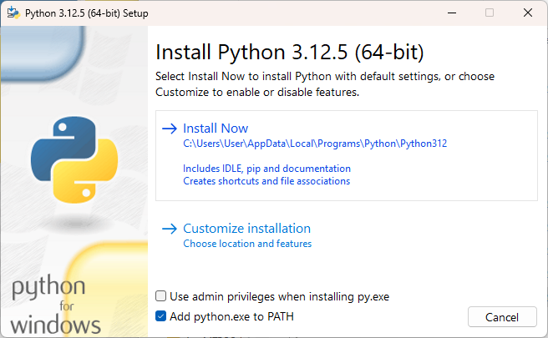

1. Aller dans <Téléchargements> et double cliquer sur le fichier python téléchargé
2. Cocher ‘Add python.exe to PATH’ 🡪 Cliquer sur ‘Install Now’ 🡪 Attendre la fin de l’installation 🡪 <Close>.

*---------------------------------------------------------------------------------------------*

**B**

**Installation des dépendances de Python**

C:\Users\User\Downloads\computer-icons-windows-10-png-favpng-tAYeyAKj13SH3DfWn2TsiZwRf-removebg-preview.pngProtocole

1. Faire (Raccourci Windows sur son clavier) + X 🡪 Ouvrez <Terminal> (c’est la console de votre système/de l’ordinateur) 🡪 Une fenêtre ‘Windows Powershell’ noire s’ouvre.

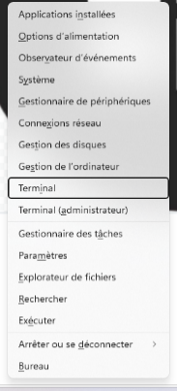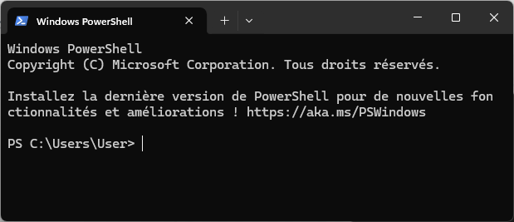

ou

« X »

<Terminal>

1. Rechercher ‘Windows Powershell’ dans la barre de recherche Windows 🡪 Ouvrir 🡪 Une fenêtre ‘Windows Powershell’ noire s’ouvre
2. Rentrez les commandes suivantes une par une avec la touche <Entrée> :
   * pip install pandas

Pour installer les dépendances Python nécessaires à l’appli MTECC Data Analyzer

* + pip install openpyxl
  + pip install numpy
  + pip install matpotlib
  + pip install seaborn

1. Fermer la console ‘Windows Powershell’

*--------------------------------------------------------------------------------------------------------------------------------------*

**C**

**Add to PATH les dépendances Python que l’on vient d’installer (= les ajouter au système)**

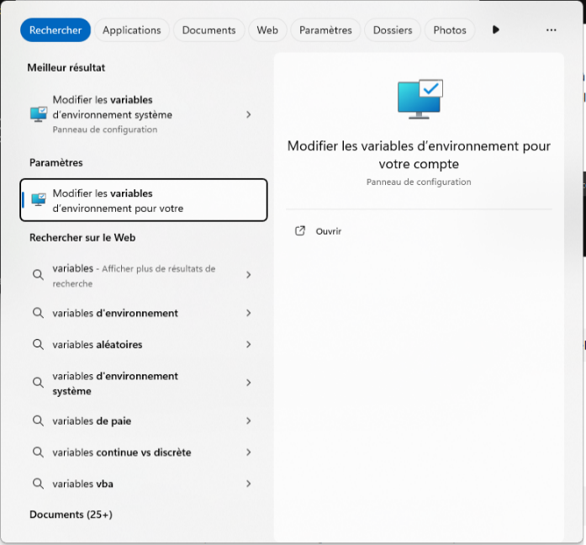C:\Users\User\Downloads\computer-icons-windows-10-png-favpng-tAYeyAKj13SH3DfWn2TsiZwRf-removebg-preview.pngProtocole

1. Dans Recherche Windows , chercher les mots clés ‘variables d’environnement’ 🡪 Sélectionner ‘Modifier les variables d’environnement pour votre compte’ 🡪 la fenêtre ‘Variables d’environnements s’ouvre’.

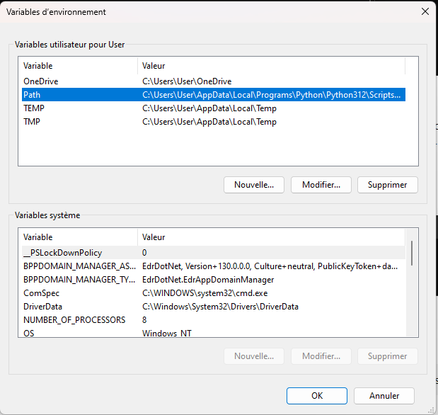

1. Dans ‘Variables utilisateur pour <nomDeVotreSession>’, sélectionner ‘PATH’ 🡪 <Modifier…>
2. Nouvelle fenêtre : <Nouveau> 🡪 Copier/coller C:\Users\User\AppData\Roaming\Python\Python312\Scripts dans la ligne 🡪 <OK> 🡪 <OK> sur les deux fenêtres.

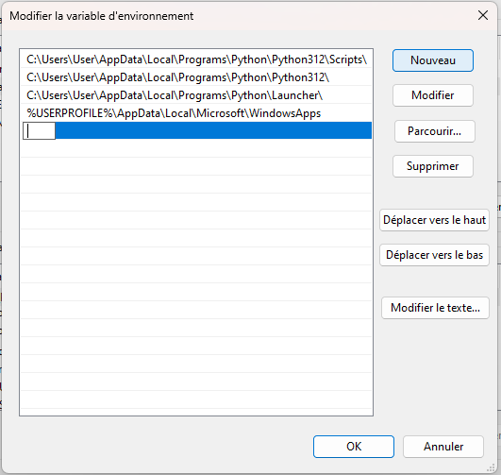

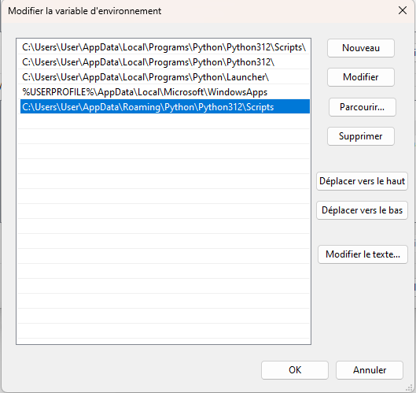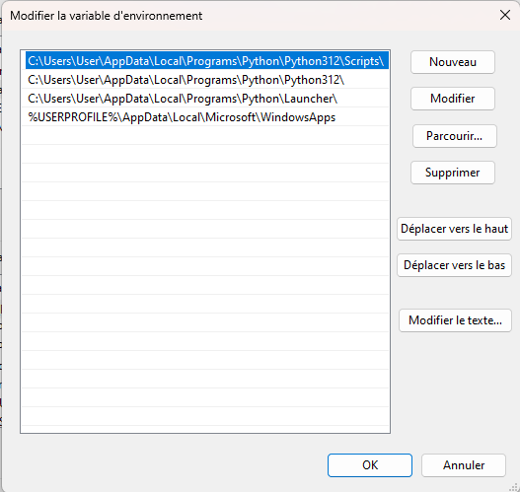

'

**FIN de la PARTIE 2.**

**On peut enfin installer MTECC Data Analyzer…**



**MISE EN PLACE : MTECC Data Analyze**

Maintenant que nous avons réalisé les conversions de fichiers et les installations nécessaires en préliminaires, nous pouvons sereinement mettre en place l’application attendue in fine ‘MTECC Data Analyzer’.

Protocole d’installation

1. Cliquer sur le lien suivant : <https://github.com/Adeland10/AppMTECC-DataAnalyzer.git>
2. Cliquer sur 🡪 ‘Download ZIP’ pour télécharger le dossier complet de l’application
3. Aller dans <Téléchargements> et ‘Extraire tout’ le dossier ‘AppMTECC-DataAnalyzer-main.zip‘
4. Ouvrir le dossier ‘AppMTECC-DataAnalyzer-main’ 🡪 ‘Distribution’ 🡪 ‘dist’ 🡪 ‘MTECC Data Analyzer’
5. ****Double cliquer sur ‘MTECC Data Analyzer’ pour lancer l’application.

**ATTENTION** : Vous pouvez déplacer et renommer le dossier ‘Distribution’ mais ne surtout pas déplacer quelconque dossier ou fichier à l’intérieur de celui-ci au risque de perturber le bon fonctionnement de l’application.

Néanmoins, il est possible de créer un Raccourci de l’application pour avoir la main dessus plus rapidement (<Bureau> 🡪 Double clic droit 🡪 Nouveau 🡪 Raccourci 🡪 Suivre attentivement les instructions pour finaliser la création du raccourci).

Protocole d’utilisation

1. Dans la ligne ‘File Name’ : sélectionner le fichier issu de MTECC dans le bon format (préalablement converti en format .xlsx)

*(Note : Des exemples sont à disposition dans le dossier ‘AppMTECC-DataAnalyzer-main’ 🡪 ‘ReadyToAnalyze’)*

1. Dans la ligne ‘Output Folder’ : sélectionner le dossier de sortie (là où les tableaux Excel et graphiques seront sauvegardés).
2. Dans la ligne ‘Table of data’ : cochez une ou plusieurs options en fonction des data que vous voulez générer en tableau Excel.
3. Dans la ligne ‘Graph’ : cochez une ou plusieurs options en fonction des data que vous voulez générer en histogramme.
4. Appuyer sur le bouton <Generate> pour générer les données.
5. Attendre le message de confirmation de sauvegarde et cliquer sur <OK>.

*Note : si lors du temps de chargement une fenêtre de console noire s’ouvre, ne pas y faire attention, RAS*

1. Vérifier la sauvegarde des données générées dans le dossier de sortie que vous avez indiqué dans l’application. Consultez-les, modifiez-les, analysez-les autant que vous voulez !



**FIN DU TUTO**

**On peut enfin profiter de l’app MTECC Data Analyzer !**

**Support**

Pour toute question ou assistance, veuillez contacter :

* Iwona Pranke ([iwona.pranke@inserm.fr](mailto:iwona.pranke@inserm.fr)) ou
* Adèle Faillé ([adele.faille@live.fr](mailto:adele.faille@live.fr))

**Creator**

@[Adèle Faillé](https://www.linkedin.com/in/ad%C3%A8le-faill%C3%A9-33509b209/)

For INEM in August 2024